**Pascal Schumacher, Francesco Tristano und Bachar Khalifé im Wiener Konzerthaus**

**Mittwoch, 11. Februar 2015, 21 Uhr, Mozart Saal**

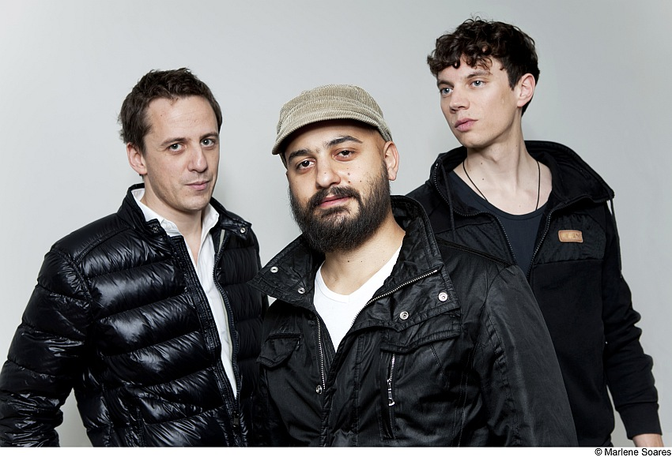

|  |
| --- |
| **Schumacher / Tristano / Khalifé** |
|  |
| Die Musik des Jazz-Trios Khalifé – Schumacher – Tristano baut sich sachte, aber unwiderstehlich auf:  Eine einfache Notenfolge vom Klavier des Luxemburgers Francesco Tristano mag den Anstoß geben; der Franko-Lebanese Bachar Khalifé nimmt den Faden insistierend an verschiedenstem Schlagzeug und Elektronik auf; und Pascal Schumacher (auch ein Luxemburger) schließlich spinnt die Fäden am Vibraphon melodisch zu einem die Ohren in Bann schlagenden Ganzem. Für diese gleichermaßen zarte wie mitreißende Musik bietet sich der intime und akustisch unübertreffbare Mozart-Saal ganz besonders an. |

|  |  |
| --- | --- |
|  |  |

**Sonderaktion:**

Gegen Nennung des Kennwortes «Luxemburg» erhalten Sie zu jeder gekauften Eintrittsarte eine weitere kostenlose Karte. Sollten Sie bereits Karten erworben haben, so können Sie das Angebot der zusätzlichen Freikarten selbstverständlich auch nachträglich in Anspruch nehmen. Ihre Karten können Sie direkt an der Konzerthauskassa (1030 Wien, Lothringerstraße 20), mittels Kreditkarte per Telefon (+43 1 242 002) oder per E-Mail ([ticket@konzerthaus.at](mailto:ticket@konzerthaus.at)) erwerben.

Karten zum Konzert unter: <http://konzerthaus.at/programm/tickets@000000e9-000e6f68>

Videos:

<https://www.youtube.com/watch?v=Za_rSnxxQPE>

<https://www.youtube.com/watch?v=V_uNUMI01Ec>   
<https://www.youtube.com/watch?v=Bc2F5qpGPVA>